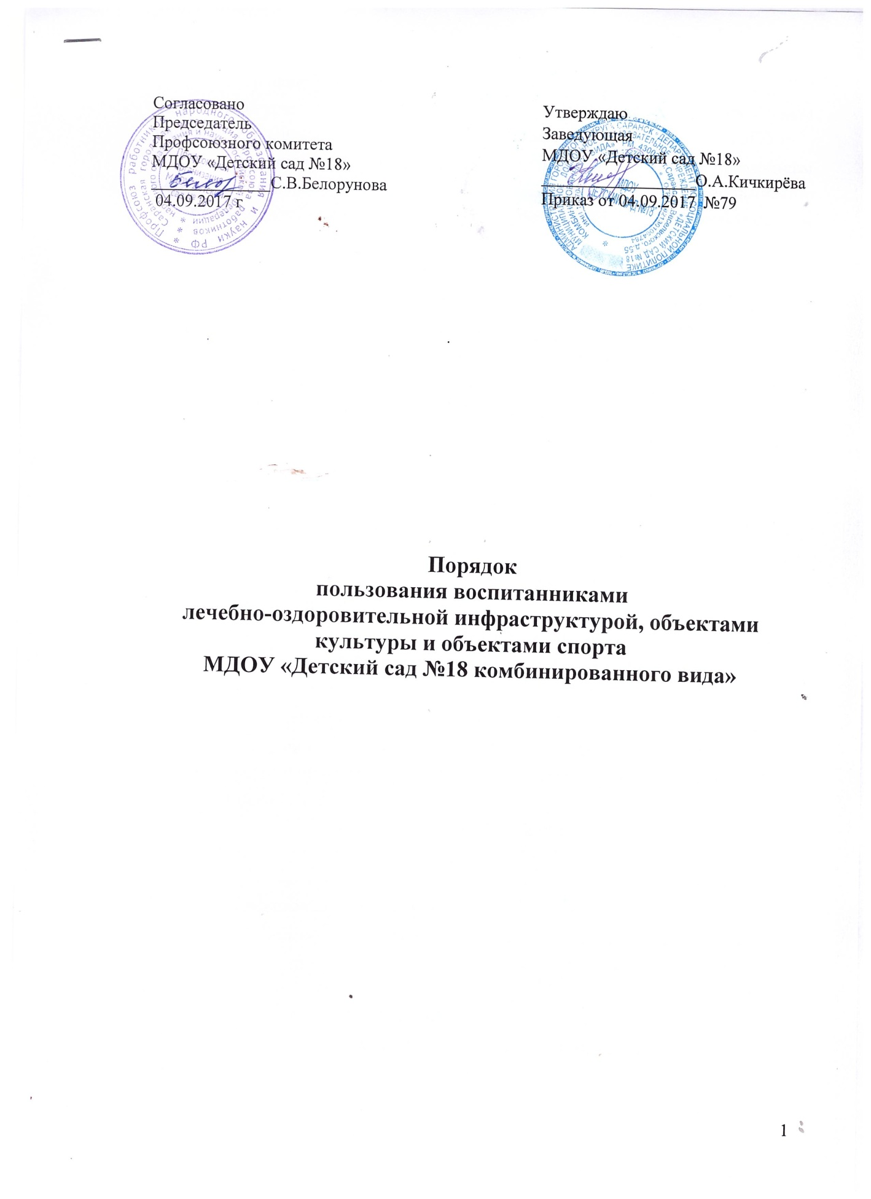

- Настоящий Порядок регламентирует пользование объектами инфраструктуры в муниципальном дошкольном образовательном учреждении «Детский сад №18 комбинированного вида» (далее – МДОУ).
- Настоящий Порядок гарантирует предоставление воспитанникам МДОУ (далее – воспитанникам) академических прав на пользование лечебно-оздоровительной инфраструктурой, объектами культуры и объектами спорта МДОУ.
- Настоящий Порядок разработан в соответствии с:
- пунктом 21 части 1 статьи 34 Федерального закона от 29.12.2012 № 273-ФЗ «Об образовании в Российской Федерации»;
- федеральным государственным образовательным стандартом дошкольного образования, утвержденным приказом Минобрнауки России от 17.10.2013 № 1155;
- СанПиН 2.4.1.3049-13, утвержденным постановлением Главного государственного санитарного врача РФ от 15.05.2013 № 26;
- Уставом и локальными нормативными актами МДОУ.
- Понятия, используемые в настоящем Порядке, означают следующее:
- «локальный нормативный акт» – нормативное предписание, принятое на уровне МДОУ и регулирующее его внутреннюю деятельность;
- «распорядительный акт» – это приказ, изданный руководителем МДОУ, в котором фиксируются решения административных и организационных вопросов деятельности МДОУ;
- «воспитанники» – лица, осваивающие образовательную программу.
- Настоящий Порядок является локальным нормативным актом МДОУ, регламентирующим организационные аспекты деятельности Учреждения.
- С целью ознакомления родителей (законных представителей) воспитанников с настоящим Порядком МДОУ размещает его на информационном стенде в Учреждении и (или) на официальном сайте МДОУ в информационно-телекоммуникационной сети «Интернет».
- Обучающиеся обладают неотъемлемым правом на охрану здоровья, пользование лечебно-оздоровительной инфраструктурой, объектами культуры и объектами спорта.
Это право в МДОУ обеспечивается охраной быта, отдыха, воспитания и обучения, лечебно-оздоровительной инфраструктурой, объектами культуры и объектами спорта, а также предоставлением медико-санитарной помощи.
- Воспитанники имеют право:
- на бесплатное пользование лечебно-оздоровительной инфраструктурой, объектами культуры и объектами спорта МДОУ;
- на обучение в условиях, отвечающих их физиологическим особенностям и состоянию здоровья и исключающих воздействие на них неблагоприятных факторов.
- В МДОУ создаются необходимые условия для получения своевременной и квалифицированной медицинской помощи и пользования объектами культуры и объектами спорта.
- Лечебно-оздоровительная инфраструктура МДОУ представлена медицинским кабинетом, процедурным кабинетом.
Лечебно-оздоровительной инфраструктурой МДОУ могут пользоваться воспитанники, педагогические работники и иные работники МДОУ.
- Лечебно-оздоровительная деятельность в МДОУ представляет собой систему способов, средств и мероприятий, направленных на обеспечение охраны здоровья воспитанников.
Лечебно-оздоровительная деятельность включает в себя осуществление в МДОУ лечебной, оздоровительной, медико-профилактической, санитарно-гигиенической и просветительской деятельности.
- Организацию оказания первичной медико-санитарной помощи воспитанникам осуществляет ГБУЗ РМ «Детская поликлиника №3».
Первичная медико-санитарная помощь является доступным и бесплатным для каждого воспитанника видом медицинской помощи.
- Основными принципами осуществления лечебно-оздоровительной деятельности в МДОУ являются: соблюдение прав обучающихся в области охраны здоровья и обеспечение связанных с этими правами государственных гарантий; приоритет профилактических мер в области охраны здоровья обучающихся, доступность квалифицированной медицинской помощи; своевременность оказания квалифицированной медицинской помощи обучающимся.
- В МДОУ оказываются:
- первая медицинская помощь обучающимся (острые заболевания, травмы, отравления);
- организация и проведение профилактических мероприятий, направленных на снижение заболеваемости обучающихся;
- проведение профилактических осмотров;
- проведение гигиенического обучения и воспитания обучающихся.
- В Учреждении имеется, спортивная площадка, музыкальный зал, кабинет учителя-логопеда и изо-студия.
Пользоваться вышеперечисленными объектами спорта и объектами культуры имеют право все обучающиеся под руководством педагогических работников.
- Право на пользование объектами спорта и объектами культуры предоставляется обучающимся при организации непосредственно образовательной деятельности, а также при проведении мероприятий, которые не предусмотрены учебным планом (кружки, праздники, развлечения, соревнования, встречи с родителями (законными представителями) обучающихся и иные мероприятия).
- Ответственным лицом в МДОУ за составление расписания, регулирующего порядок пользования объектами культуры и объектами спорта, является старший воспитатель МДОУ.
Расписания, регулирующие порядок пользования объектами культуры и объектами спорта, утверждаются распорядительным актом МДОУ.
- Организация непосредственно образовательной деятельности, а также проведение мероприятий, которые не предусмотрены учебным планом в помещениях, указанных в пункте 15 настоящего Порядка, разрешается только при соответствии помещений санитарно-гигиеническим нормам.
- Ответственные лица за организацию непосредственно образовательной деятельности, а также проведение мероприятий, которые не предусмотрены учебным планом в помещениях, указанных в пункте 15 настоящего Порядка, обязаны лично осмотреть их, проверить исправность оборудования и инвентаря, обратить внимание на соответствие помещения нормам техники безопасности.
В целях предупреждения травм, заболеваний, несчастных случаев необходимо руководствоваться инструкциями по охране жизни и здоровья обучающихся, разработанных и утверждённых МДОУ.

